**第一章 《机械运动》单元复习与测试题**

**一、单选题**

1.（2020·全国初二单元测试）小蒋同学参加中考体育测试，结果最可能达到的是（ ）

A.实心球成绩为40m B.立定跳远成绩为10m

C.跳绳1s跳100次 D.1000m跑步用时4min

2.（2019·全国初二单元测试）一个物体从静止开始沿一条直线通过一段路程，运动得越来越快，在通过这段路程的最后3m时，用了2s，则该物体在整段路程中的平均速度可能是（　　）

A.1.5m/s B.2m/s C.1m/s D.2.5m/s

3.（2019·全国初二单元测试）水中游动最快的旗鱼，速度可达108km/h；陆地上跑得最快的猎豹，1s可跑40m；空中飞行最快的褐海燕，1min能飞5km.比较它们速度的大小（ ）

A.猎豹速度最大 B.旗鱼速度最大 C.褐海燕速度最大 D.三者速度一样大

4.（2020·全国初二单元测试）如图所示的图象中，描述的是同一种运动形式的是（　　）

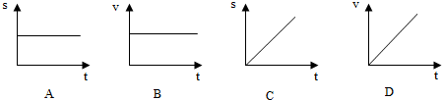

A.A与B B.A与C C.C与D D.B与C

5.（2020·全国初二单元测试）一列以速度 v 匀速行驶的列车内有一水平桌面，桌面上的 A 处有一小球.若车厢内的旅客突然发现（俯视图）小球沿如图 所示的虚线 A 点运动到 B 点，则由此可以判断列车的运行情况是（ ）

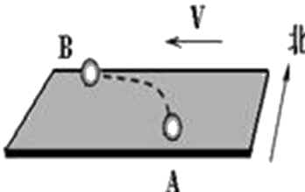

A.减速行驶，向南转弯

B.减速行驶，向北转弯

C.加速行驶，向南转弯

D.加速行驶，向北转弯

6.（2019·全国初二单元测试）图中小球相对于水平桌面静止。小红通过观察，作出如下判断，正确的是（　　）

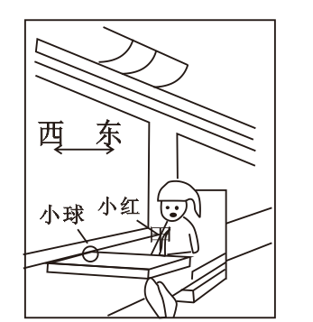

A.窗外另一列车相对她不动，则她坐的车一定是对地静止的

B.窗外另一列车相对她向东行驶，则她坐的车一定对地向西行驶

C.小球突然“自动”向东滚动，则她坐的车一定向西启动

D.小球突然“自动”滚动，则她坐的车运动状态一定发生了改变

7.（2019·全国初二单元测试）龟和兔在路程为s0的一段平直赛道上进行赛跑竞技比赛，它们赛跑的路程﹣时间图象如图所示，下列说法正确的是（　　）

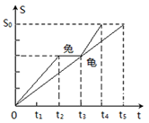

A.在完成s0赛段的比赛中，龟和兔都做匀速直线运动

B.在完成s0赛段的比赛中，龟比兔先到达比赛的终点

C.在完成s0赛段的比赛中，兔总是比龟跑得快

D.在完成s0赛段的比赛中，兔比龟的平均速度大

8.（2020·全国初二单元测试）下列图中，关于刻度尺使用方法正确的是（　　）

A.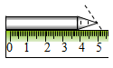 B.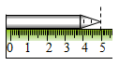 C.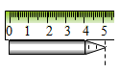 D.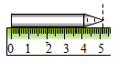

9.（2020·全国初二单元测试）某汽车在平直公路上行驶，其s-t图象如图所示，下列描述正确的是（ ）

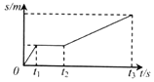

A.0～t1做加速直线运动 B.t1～t2做匀速直线运动

C.0～t1比t2～t3运动的路程长 D.0～t1比t2～t3运动的速度大

10.（2020·东莞市清溪中学初三一模）在如图所示的斜面上测量小车运动的平均速度，让小车从斜面的A点由静止开始下滑，分别测出小车到达B点和C点的时间，即可测出不同阶段的平均速度.对上述实验，数据处理正确的是（ ）

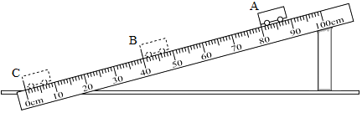

A.图中AB段的路程sAB＝50.0cm

B.如果测得AC段的时间tAC＝2.5s，则AC段的平均速度vAC＝32.0cm/s

C.在测量小车到达B点的时间时，如果小车过了B点才停止计时，测得AB段的平均速度vAB会偏大

D.为了测量小车在BC段的平均速度vBC，可以将小车从B点静止释放

**二、填空题**

11.（2020·全国初二单元测试）小明同学放学回家，正碰上刮风下雨.他以18km/h的速度由西向东快跑，此时他发现了奇怪的现象—雨滴是坚直下落状态.那么，此时刮的是_____风，风速是______m/s.

12.（2020·全国初二单元测试）小明用刻度尺测物体的长度，如图所示，他所用的刻度尺的分度值是 ______，物体的长度为______cm。

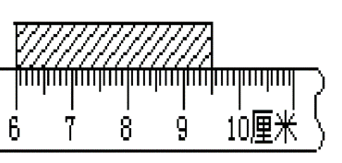

13.（2020·全国初二单元测试）大觉山位于抚州市资溪县境内，大觉山源流急流飞舟，惊险刺激，如图所示，当游客坐在橡皮筏内顺流而下时，以橡皮筏为参照物，游客是________的；坐在橡皮筏上的爸爸问小明：“为什么我看到两边的树木都往后退呢？”小明说：“这是因为你选择了________为参照物.”

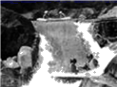

14.（2019·全国初二单元测试）甲、乙、丙三辆小车同时、同地向同一方向运动，它们运动的图象如图所示，由图象可知：运动速度相同的小车是________和________；经过5s，跑在最前面的小车是________

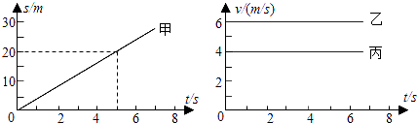

15.（2019·全国初二单元测试）今天的中国给世界带来了新四大发明，位居第一的就是高铁 目前高铁的行驶速度可达360km/h，合_____m/s。暑假期间，小明和父母一起坐高铁去旅游，在列车行驶过程中，他看到道路两旁的树木向身后飞奔而去，他选择的参照物可能是_____。

16.（2020·全国初二单元测试）如图是某物体的*s*−*t*图像，由图像可知前5s内物体通过的路程是______m，在5s−15s内物体运动的速度是______m/s

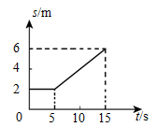

17.（2020·全国初二单元测试）甲、乙、丙三辆小车同时向同一方向运动，它们运动的图象如图所示，由图象可知：甲车的速度是________________m/s；运动速度相同的两小车是______；若乙和丙运动的路程之比是 3:5，则乙和丙所用的时间之比是______.

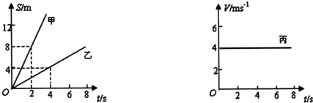

**三、实验题**

18.（2020·全国初二单元测试）在图所示的斜面上测量小车运动的平均速度. 让小车从斜面的A点由静止开始下滑，分别测出小车到达B点和C点的时间，即可测出不同阶段的平均速度.

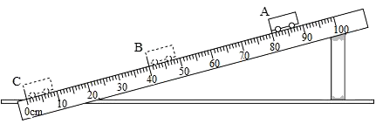

(l)图中AB段的路程SAB=____Cm，如果测得时问tAB=1. 6s.则AB段的平均速度VAB=____cm/s.

(2)在测量小车到达B点的时间时，如果小车过了B点才停止计时，测似AB段的平均速度VAB会偏___________.

(3)为了测量小车运动过程中下半程的平均速度，某同学让小车从B点由静止释放，测出小车到达C点的时间，从而计算出小车运动过程中下半程的平均速度.他的做法正确吗？_______，理由是：_________________________________________________________.

19.（2020·全国初二单元测试）为了探究小球自由下落时的运动，某物理实验小组的同学用照相机每隔相等的时间自动拍照一次，拍下小球下落时的运动状态，如图所示.

（1）可以看出小球在做______直线运动（选填“匀速”或“变速”），其理由是___________.

（2）图中四个速度随时间的关系图象，能反映出该小球下落运动的是________.（选填图中的选项字母）

学科网(www.zxxk.com)--教育资源门户，提供试题试卷、教案、课件、教学论文、素材等各类教学资源库下载，还有大量丰富的教学资讯！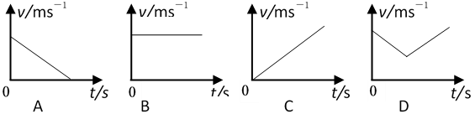

**四、计算题**

20.（2020·全国初二单元测试）芳芳一家利用国庆假日到贵阳玩，汽车行驶了一段时间，他看到了如图1所示标志.

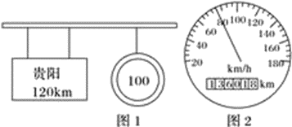

（1）在不违规的前提下，若汽车以最快的速度行驶，从如图的标志牌到贵阳需要的时间是多少min?

（2）若以如图2所示的速度行驶1.5 h，通过的路程是多少 km?

21.（2020·全国初二单元测试）汽车遇到意外情况时紧急停车要经历反应和制动两个过程，汽车在反应过程做匀速直线运动，在制动过程做变速直线运动，如图所示.若汽车以20 m/s的速度在平直的公路上行驶，紧急停车时，在反应过程中，汽车行驶了14 m；制动过程中所用的时间为2.3 s.汽车在两个过程中通过的总距离为30 m，求：

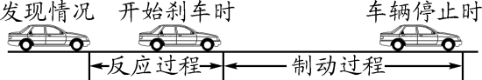

(1)汽车在反应过程所用的时间.

(2)紧急停车全程的平均速度.

22.（2020·全国初二单元测试）甲乙两地的距离是900km，一列火车从甲地早上7:30出发开往乙地，途中停靠了几个车站，在当日16:30到达乙地.列车行驶途中以144km/h的速度匀速通过长度为400m的桥梁，列车全部通过桥梁的时间是25s.求：

（1）火车从甲地开往乙地的平均速度是多少千米每小时？

（2）火车的长度是多少米？

23.（2019·全国初二单元测试）小亮从家中出发到万达广场，其中一半路程步行，一半路程骑自行车。路程与时间图像如图所示。则：

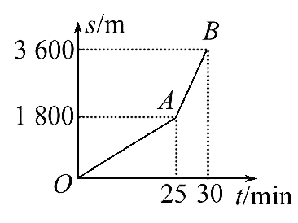

(1)小亮骑车的是图中哪一段；

(2)小亮骑车的速度是多少；

(3)小亮从家到万达广场全程的平均速度是多少？

**参考答案**

1.【答案】D

【解析】A.中学生掷实心球的成绩在10m左右，不可能达到40m，A不符合题意；

B.中学生立定跳远的成绩在2m左右，不可能达到10m，B不符合题意；

C.中学生1min跳绳可达180次，1s跳3s左右，C不符合题意；

D.中学生1000m跑的成绩一般在3min40s左右，速度慢的需要4min，D符合题意.

2.【答案】C

【解析】一个物体从静止开始沿一条直线加速通过一段路程，在通过这段路程的最后3m时，用了2s，则该物体在最后2s的平均速度是



由于运动速度越来越快，所该物体在整段路程中的平均速度应小于1.5m/s，故选C。

3.【答案】C

【解析】旗鱼的速度；

猎豹的速度；

褐海燕的速度；

比较可知，褐海燕速度最大。

故选：C。

4.【答案】D

【解析】如果是*s*﹣*t*图象，则横轴表示时间，纵轴表示距离，因速度不变，*s*与*t*成正比，所以图象是过点O的射线，如图C；

如果是*v*﹣*t*图象，则横轴表示时间，纵轴表示速度，因速度不变，所以图象是平行于横轴的射线，如图B.

故选D.

5.【答案】A

【解析】火车以速度*v*匀速行驶，球突然向前运动，说明火车正在减速，球由于惯性要保持原来的速度，故相对火车前进；球同时相对火车向北运动，说明火车向南加速(向南转弯)，球由于惯性在南北方向要保持原来的分速度(为零)，故相对与火车向北运动；火车同时参与两个分运动，故A符合题意.

6.【答案】D

【解析】A.窗外另一列车相对她不动，可能两车运动状态相同，A错误；

B.窗外另一列车相对她向东行驶，则她坐的车可能对地向西行驶，另一辆车静止不动；或他的车静止不动，而另一辆车向东运动；

C.小球突然“自动”向东滚动，则她坐的车可能向西启动，也可能向东减速，C错误；

D.小球突然“自动”滚动，则她坐的车运动状态一定发生了变化，D正确。

故选D。

7.【答案】D

【解析】如图为时间---路程的图像，龟在相同时间内通过的路程相同，在完成s0赛段的比赛中，一直做匀速直线运动.兔子在0—t2和t3—t4时间段内做匀速直线运动，且速度比乌龟快，在t2—t3时间段内通过的路程为0，处于静止状态.在完成s0赛段的比赛中，兔子所用时间比乌龟少，所以兔比龟的平均速度大，故选D.

8.【答案】D

【解析】本题涉及的知识是刻度尺的正确使用.根据刻度尺的使用规则，A图中物体的一端没有对齐零刻线且视线与尺面不垂直，B图中物体的一端没有对齐零刻线，C图中刻度尺有刻度的一侧没有紧贴被测长度，D图正确.

9.【答案】D

【解析】A、0～t1时间段内的s-t图象为直线，故做的是匀速直线运动，故A错误；B、t1～t2时间内，汽车的路程没有改变，故处于静止状态，故B错误；C、由纵坐标可知，0～t1比t2～t3运动的路程短，故C错误；D、由图可知，0～t1比t2～t3图象的倾斜程度大，即在相同时间内，通过的路程长，故0～t1比t2～t3运动的速度大，故D正确.故选D.

10.【答案】B

【解析】A、由图知，图中AB段的路程 ，故A错误；

B、已知测得AC段的时间 ，由图可知 ，则AC段的平均速度： ；故B正确；

C、如果让小车过了B点才停止计时，会导致时间的测量结果偏大，由 知，测得AB段的平均速度vAB会偏小；故C错误；

D、如果将小车从B点静止释放，则所测时间不是运动过程中下半程的时间，小车通过AC段的时间与AB段的时间之差才是下半程BC段的时间，因此测量小车在BC段的平均速度vBC，不可以将小车从B点静止释放.故D错误.

故选B.

11.【答案】西 5

【解析】由题意知，当小明的速度和风速相等且运动方向相同时，二者处于相对静止状态，就相当于在无风时小明站着不动，所以雨滴是坚直下落状态，说明此时刮的是西风；

小明的速度，即风速为：.

12.【答案】1mm；3.50

【解析】[1][2]由图知，刻度尺上1cm之间有10个小格，所以一个小格代表1mm，即刻度尺的分度值为1mm；物体左端与6.00cm对齐，右端与9.50cm对齐，所以物体的长度为

9.50cm﹣6.00cm＝3.50cm

13.【答案】 静止 橡皮筏

【解析】（1）当游客坐在橡皮筏内顺流而下时，以橡皮筏为参照物，游客的位置没有改变，所以游客是静止的；

（2）以橡皮筏为参照物，两边的树木相对于橡皮筏向后退，树木是运动的；

14.【答案】甲 丙 乙

【解析】由第一个图象可知，路程和时间的图象是一条过原点的射线，路程和时间成正比，路程和时间的比值−−−速度是一个定值，当甲运动的路程为20m时，运动的时间是5秒，运动的速度v甲＝＝4m/s；

由第二个图象可知，乙、丙的速度不随时间的变化而变化，是一个定值，乙的速度v乙＝6m/s，丙的速度v丙＝4m/s；

由分析可知：甲和丙的速度是相等的；

甲、乙、丙三辆小车同时、同地向同一方向运动，因为乙的速度是最大的，经过5s，乙运动的路程就是最长的，所以乙在最前面；

15.【答案】100 列车

【解析】[1]1m/s=3.6km/h，目前高铁的行驶速度可达360km/h，合



[2]在列车行驶过程中，他看到道路两旁的树木向身后飞奔而去，他选择的参照物可能是列车。

16.【答案】0 0.4

【解析】图中*s*﹣*t*图象，物体在前5s路程保持在2m不变，处于静止状态，前5s内物体通过的路程是0m；

在5s﹣15s内物体通过路程和时间成正比，物体处于匀速直线运动状态，通过的路成为4m，速度：

*.*

17.【答案】4 甲、丙 12：5

【解析】[1]据图可知，甲车图象是s-t图象，是一条过原点的射线，路程和时间成正比，路程和时间的比值是一个定值，则甲的速度为：

；

同理乙的路程和时间的比值也是一个定值，则乙的速度为：

；

[2]丙图象是*v*-*t*图象，速度不随时间的变化而变化，是一个定值，速度大小；

所以运动速度相同的两小车是甲、丙；

[3]若乙和丙运动的路程之比是3：5，则乙和丙所用的时间之比是：

.

18.【答案】40 24 偏小 不正确 因为所测时间不是运动过程中下半程的时间（小车从A到C的过程中通过B点时的速度不为0；小车通过AC段的时间与AB段的时间之差才是下半程BC段的时间）.

【解析】（1）小车运动距离sAB=80.0cm-40.0cm=40.0cm，tAB=1.6s，小车通过AB段的平均速度：；

（2）如果让小车过了B点才停止计时，会导致时间的测量结果偏大，由公式知，平均速度会偏小；

（3）所测时间不是运动过程中下半程的时间；小车从A到C的过程中通过B点时的速度不为0；小车通过AC段的时间与AB段的时间之差才是下半程BC段的时间，因此小明的方案不正确.

19.【答案】变速 相同的时间内小球运动的距离越来越大 C

【解析】（1）相机拍照间隔的时间是相同的，由图可知：在相等的间隔时间内，小球运动的距离逐渐变大，小球的运动速度逐渐变大，做的是变速直线运动；

（2）由照片中小球的运动轨迹可知，小球运动的速度随着时间的推移逐渐变大，图C符合题意；

20.【答案】（1）72min.（2）120km.

【解析】（1）由交通标志牌知道，汽车的最大速度是*v*=100km/h，从该标志牌到贵阳的路程是*s*=120km，所以从标志牌到贵阳需要的时间是



（2）由图2知道，汽车的行驶速度是：v=80km/h，若速度行驶1.5h，则汽车行驶的路程是：*s=vt=*80km/h×1.5h=120km.

21.【答案】0.7 s. 10 m/s

【解析】（1）由可得，

汽车在反应过程做匀速直线运动，速度v=20m/s，行驶路程s反应=14m，

所以汽车在反应过程所用的时间.

（2）已知紧急停车全过程通过的总距离为s=30 m，所用时间等于反应时间和制动时间之和，所以t=t反应+t制动=0.7s+2.3s=3s，

因此，紧急停车全程的平均速度.

答：（1）汽车在反应过程所用的时间是0.7s.（2）紧急停车全程的平均速度为10m/s.

22.【答案】（1）；（2）600m

【解析】（1）火车从甲地开往乙地的平均速度：

（2）火车过桥时，由得：

23.【答案】(1)*AB*； (2)6m/s； (3)2m/s。

【解析】(1)由图可得，前半段*OA*所用的时间*t*1=25min，后半段*AB*所用的时间*t*2=5min，*AB*所用的时间更少，速度更快，所以小亮骑车是图中*AB*段；

(2)小亮骑车通过的路程*s*2=1800m，所以骑车的速度

；

(3)由图象可知，小亮从家到万达广场的路程*s*=3600m，所用的时间

*t*= *t*1+ *t*2=25min+5min=30min=1800s

全程的平均速度



(1)小亮骑车的是图中*AB*段；

(2)小亮骑车的速度是6m/s；

(3)小亮从家到万达广场全程的平均速度是2m/s。